Инструкция по формированию аналитического отчета «Оценка ГАБС по организации и осуществлению ВФА»
Содержание
Перечень рисунков 4
1.1 Поиск и открытие интерфейса «Аналитические отчеты» 5
1.2 Формирование отчета «Оценка ГАБС по организации и осуществлению ВФА» 7

Перечень рисунков
Рисунок 1 – Поиск интерфейса «Аналитические отчеты» 5
Рисунок 2 – Виджет «Информационные материалы» на стартовой странице 5
Рисунок 3 – Интерфейс «Аналитические отчеты» 6
Рисунок 4 – Смена операций у параметра 7
Рисунок 5 – Окно предварительного просмотра 8

Поиск и открытие интерфейса «Аналитические отчеты»
Аналитический отчет будет доступен пользователям с ролью АП АМ ОГ(М)ФК ОГ(М)ФК ПРОСМОТР.
В навигаторе рабочих мест необходимо раскрыть рабочее место и выбрать «Аналитические отчеты», как показано на рисунке 1.
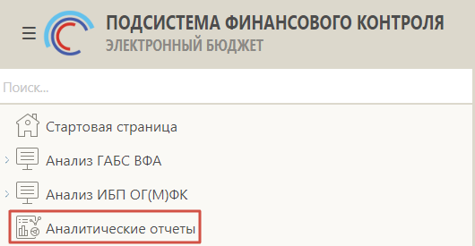
Рисунок 1 – Поиск интерфейса «Аналитические отчеты»
Также можно открыть аналитический отчет по ссылке из виджета «Информационные материалы» на стартовой странице, как показано на рисунке 2.
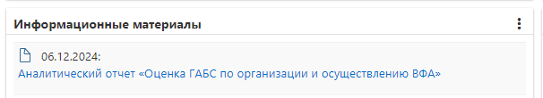
Рисунок 2 – Виджет «Информационные материалы» на стартовой странице
После перехода на нужный интерфейс в системе откроется его форма, как показано на рисунке 3.
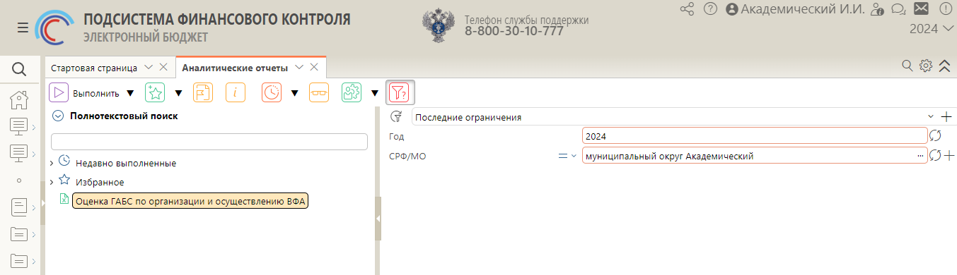
Рисунок 3 – Интерфейс «Аналитические отчеты»

Формирование отчета «Оценка ГАБС по организации и осуществлению ВФА»
Данный отчет показывает статистику по итоговой сумме оценки Федерального Казначейства по каждой анкете ГАБС.
Для формирования отчета «Оценка ГАБС по организации и осуществлению ВФА» необходимо выбрать его на интерфейсе «Аналитические отчеты» .
Справа от отчета необходимо заполнить обязательные параметры.
Параметр «Год» заполняется автоматически контекстным годом, при необходимости можно изменить значение параметра ручным вводом.
Параметр «СРФ/МО» заполняется автоматически бюджетом организации текущего пользователя, при необходимости можно изменить значение параметра, для этого необходимо нажать на три точки , в открывшемся модальном окне «СРФ/МО» выбрать необходимую территорию.
У параметра доступны для выбора операции «Включая вложенные» , «Равно» , «Не равно» , по умолчанию выбрана операция «Включая вложенные» . При необходимости можно изменить операцию параметра, для этого необходимо нажать на иконку операции, и из выпадающего списка выбрать необходимую операцию, как показано на рисунке 4.
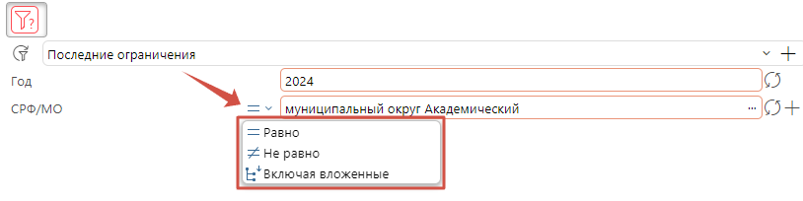
Рисунок 4 – Смена операций у параметра
После заполнения всех параметров аналитического отчета необходимо нажать на кнопку на панели команд «Выполнить отчет» 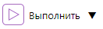. В результате выполнения операции откроется окно предварительного просмотра, как показано на рисунке 5.
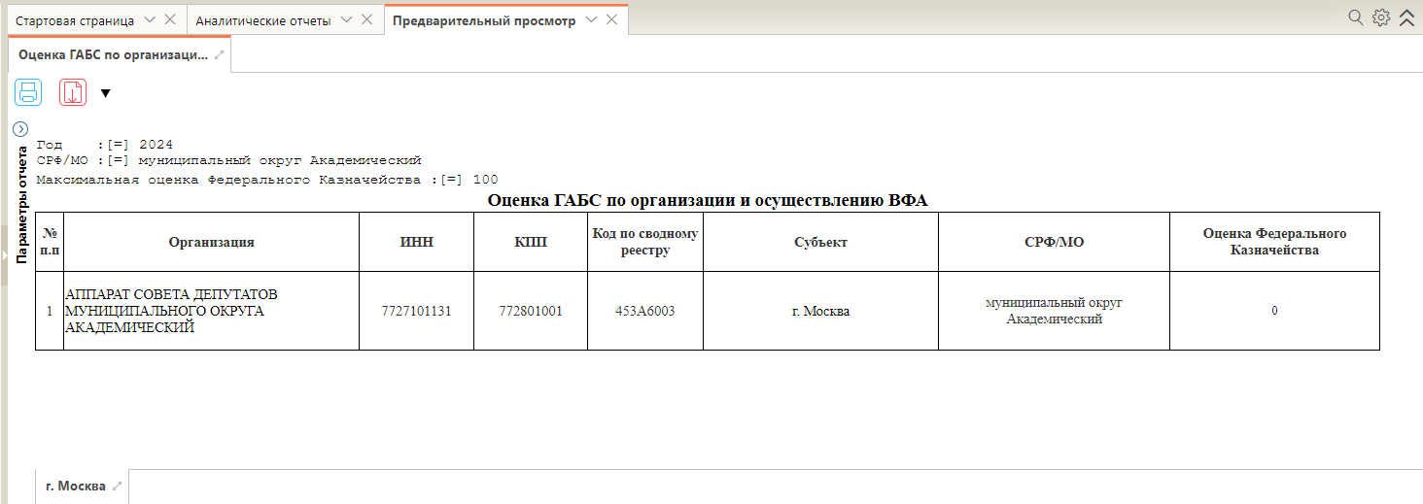
Рисунок 5 – Окно предварительного просмотра
В окне предпросмотра вверху отражаются заданные параметры, ниже – сформированный аналитический отчет. Наименование листа с отчетом 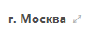соответсвует субъекту по которому сформирован аналитический отчет. Отчет состоит из следующих атрибутов:
- «№ п.п» выводится номер по порядку;
- «Организация» выводится наименование организации – респондента из анкеты;
- «ИНН» выводится значение ИНН организации – респондента из анкеты;
- «КПП» выводится значение КПП организации – респондента из анкеты;
- «Код по сводному реестру» выводится значение кода по сводному реестру организации – респондента из анкеты;
- «Субъект» выводится субъект организации – респондента из анкеты;
- «СРФ/МО» выводится СРФ/МО организации – респондента из анкеты;
- «Оценка Федерального Казначейства» выводится итоговая сумма оценки Казначейства России по всей анкете.
Отчет можно выгрузить по кнопке «Скачать» , поддерживаемые форматы выгрузки: «ods», «pdf», «xlsx». Также отчет можно сразу распечатать по кнопке «Печать» .

